De Roddelquiz 11

1. **Waarom heeft Justin Bieber ooit een winkelverbod gekregen in een winkelcentrum in Nederland?**

* Hij kocht allemaal dingen die hij vervolgens expres kapot liet vallen voor de verkopers hun neus. Vervolgens stonden hij (en een hele hoop fans) erbij te lachen
* Hij stond midden in het centrum te snuiven
* Hij rende naar binnen met lucifers en schreeuwde “Let’s burn these fuckers!”
* Hij probeerde (tijdens covid!) een zo’n groot mogelijke groep fans om hem heen te verzamelen in het winkelcentrum. Het bleek echter niet Justin Bieber te zijn, maar het broertje van Bibi Breijman

1. **Hoe heet het zieke broertje van Adam Davenport, die lijdt aan moleculaire kinese?**

* Donald Davenport
* Bree Davenport
* Chase Davenport
* Leo Dooley

1. **Wat zegt Duncan Laurence naar eigen zeggen iedere dag tegen zichzelf als hij opstaat sinds hij herstellende is van een donkere periode in zijn leven?**

* “Ik zal meer van mezelf houden, van mezelf houden. Ik zet mezelf op een voetstuk!”
* “Kom, ik zal je nooit in de steek laten. Ik weet dat je een vechter bent!”
* “Ik ben degene die de toren bouwde. Ik ben degene die de macht heeft. Dus kom op,

sta op, schreeuw het harder: Ik ben degene die de toren heeft gebouwd”

* “Ik zal niet ten onder gaan, ik zal nooit breken. Als een titaan zal ik dapper zijn!”

1. **Waarom zou Jesse Klaver, volgens een anoniem persoon die dicht bij hem zou staan er over na denken om de politiek binnen een jaar te verlaten?**

* Klaver houdt inmiddels al een tijdje vol dat hij de code heeft gebroken. Welke code weet niemand maar het schijnt dat hij het paradijs gevonden heeft
* Er is sinds de laatste verkiezingen eigenlijk al geen weg meer terug. Hij heeft het idee dat zijn aanwezigheid tot zwart aan het vervagen is en heeft last van angstaanvallen(whoa)
* Hij zou het niet langer aankunnen om met Geert Wilders in de Tweede kamer te zitten. Afgelopen week nog schreeuwde hij: “ Kijk eens naar jezelf want dat is wat je moet doen Geert. Want het enige probleem in deze kamer gaat over jou, over jou! Want je bent een leugenaar! Daarbij vormde hij nog spottend een L met zijn vingers
* De politiek is voor Klaver echt de cumbia van verveling geworden, totaal. Het wordt tijd voor iets anders

1. **Waarom was hondje Bailey afgelopen week in het nieuws?**

* Het hondje is in staat om Europapa te blaffen en zal daarom door Joost Klein worden ingezet om zieltjes voor zich te winnen in Malmö
* Het hondje werd voor pampus gevonden in de Rotterdamse haven. Na onderzoek bleek dat het hondje drugs had gegeten en hieraan was overleden
* Het ooit zo lieve hondje is door Steen en Kees gehersenspoeld
* Het hondje is vermoord met een kogel in zich teruggevonden in het mattenbies nabij station Lage Zwaluwe

1. **Vul in: Als u niet verder wilt dan ………………..…………..... dan blijft u bij de Zevensprong!**
2. Afbeelding met speelgoed, tekenfilm, Babyspeelgoed

   Automatisch gegenereerde beschrijving**Hoe heet de zieke broer van Hello Kitty?**

* Sick Kitty
* Mental Kitty
* Farewell Kitty
* Bron Kitty
* Miserable Kitty

1. **Waarom kunnen zelfs de grootste fans van Robbie Williams hem niet langer verdedigen?**

* Er is niet alleen aan het licht gekomen dat hij likes heeft gekocht voor zijn videoclips, maar hij schijnt ook dislikes te hebben gekocht voor de videclips van Ronan Keating!
* Afbeelding met persoon, Menselijk gezicht, kleding, person

  Automatisch gegenereerde beschrijvingHet lijkt erop dat Robbie in Frankrijk de telefoon van Victor Vernicos (de 17-jarige Griekse zanger die vorig jaar is ontvoerd tijdens een concert van Williams) heeft gestolen of in ieder geval heeft laten stelen.
* De politie heeft een groot deel van het criminele netwerk van Sting opgerold en Williams blijkt een handlanger te zijn geweest bij de inbraken in de vakantieparken
* Hij is opeens schilder geworden en heeft een kunsttentoonstelling geopend in Amsterdam, bij de opening riep hij echter op tot een revolutie: ‘Let’s burn these fuckers!’ schreeuwde hij

1. **Hoe wordt ‘Bernardeau’ vervoegd in de Spaanse volksmond?**

* Bernardus, Bernardum, Bernardi, Bernardos
* Bernardae, Bernardarum, Bernardis, Bernardas
* Bernardiú, Bernardao, Bernabéu, el Bernardo
* der Bernardeau, des Bernardeau, dem Bernardeau, den Bernardeau
* Bernardo, Bernardas, Bernarda, Bernardamos, Bernardáis, Bernardan

1. Afbeelding met persoon, kleding, muur, overdekt

   Automatisch gegenereerde beschrijving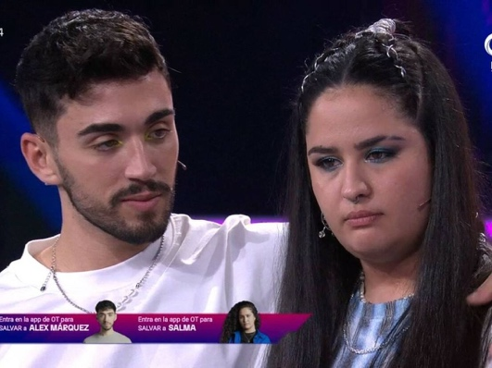Afbeelding met tekst, schermopname, Menselijk gezicht, Multimediasoftware

   Automatisch gegenereerde beschrijvingAfbeelding met persoon, Menselijk gezicht, kleding, person

   Automatisch gegenereerde beschrijvingAfbeelding met tekst, Menselijk gezicht, persoon, glimlach

   Automatisch gegenereerde beschrijving**Wat is de meest omstreden uitspraak van afgelopen week?**

Jaime: haha wat een goede grap

Álex Marquez: ik krijg geen lucht meer

Vlogger: Ja hoor daar is ie! Jeangu Macrooy die met die koopziekte!

Lit: wat doe ik met deze klootzak? Vermoord ik hem?

1. **Mag je 40 km/u rijden op een weg waar de snelheidslimiet 80 km/u is?**

* Ja
* Nee

1. 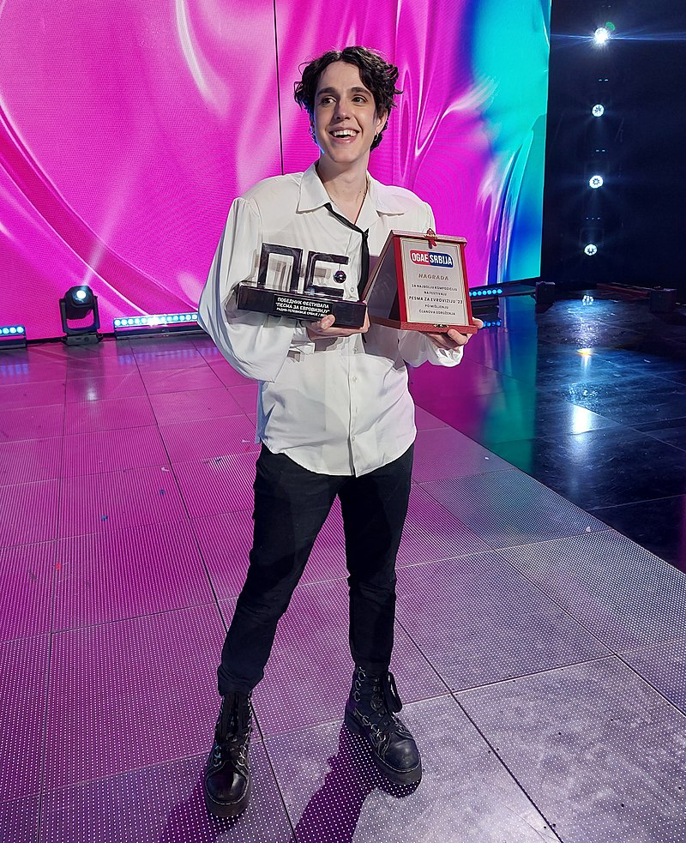**Waarom denken fans dat ‘er meer aan de hand is dan een simpele vriendschap’ tussen Jann en Luke Black?**

* De hele woonkamer van Luke blijkt vol te hangen met foto’s van   
  hem en Jann…
* De initialen van Luke in het pools zijn Łukasz Czarny
* Afbeelding met tekst, schermopname, persoon

  Automatisch gegenereerde beschrijvingToen fans aan Luke vroegen of hij en Jan slechts vrienden waren,  
  antwoordde hij: ‘er is meer aan de hand’

1. Afbeelding met Multimediasoftware, software, Menselijk gezicht, video

   Automatisch gegenereerde beschrijving**Welk meesterwerk is dit?**

* l'homme dans les nuages van Jacques Landrieu
* hoofd in de wolken van Jacobus Laurens
* this is what clouds feel like van Jacob Lawson
* dietro le nuvole il sole splende van Jacopo Lamberti
* cada nube tiene su lado bueno van Jacobo Lacosta
* Het zelfportret van Jacobus Laurens

1. **Zoals u misschien weet heeft Nick Schilder een Blijdorpverbod (hij is er simpelweg niet langer welkom), maar waarom was dit ook alweer?**

* Hij deed terug in 2018 een poging om een otter uit zijn verblijf te halen zodat hij die aan zijn dochtertje kon geven
* Tijdens een vogelshow kreeg hij hommeles met een kroeskoppelikaan en toen heeft hij het beest bijna de nek omgedraaid
* Hij heeft een keer het knuffeltje van zijn dochter in het gierenverblijf laten vallen en toen hij het tevergeefs probeerde terug te grijpen viel hij zelf ook de gierenrots in. Het is een wonder dat hij er levend uit is gekomen.
* Terug in 2019 kreeg hij ruzie met Simon in Blijdorp en toen hield hij Keizers arm door het hek van het verblijf van de Sumatraanse tijgers

1. 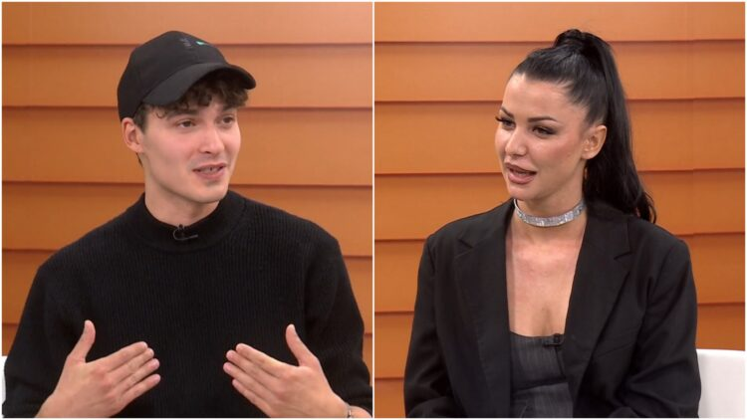**Waarom is er enorm veel kritiek gekomen op hoe de Servische zanger Džordži omgaat met zijn kind van 1,5 jaar oud?**

* Hij bekende dat hij zijn zoontje de 12+ afleveringen van Hello Kitty al laat zien waarin ook haar zieke broertje voorkomt
* Omdat papa Džordži zijn huis voor zichzelf wilde houden en genoeg geld had voor een tweede huisje, **woont de dreumes al op zichzelf**
* Hij wil dat zijn zoontje zich al op jonge leeftijd leert te verdedigen en daarom wil hij hem voor zijn 2e verjaardag een luchtbuks te geven
* Er is een video op het internet verschenen waarin te zien is hoe hij tijdens het koken niet door heeft dat zijn zoontje in een pan klimt op het fornuis (dat GODZIJDANK UITSTOND)

1. **Welke uitkomst krijg je als je deze moeilijke formule differentieert met de kettingregel h(x) = (5x+3)­² (als u deze goed heeft krijgt u 50 bonuspunten)**

…………………………………………………………………………………………………………….

TIP: